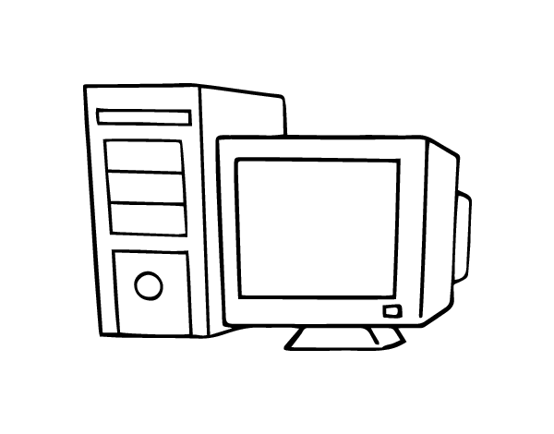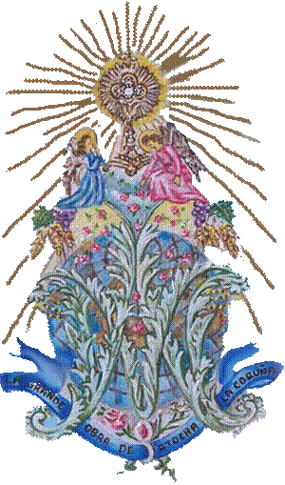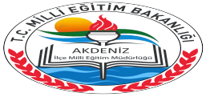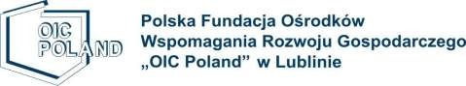

El presente proyecto ha sido financiado con el apoyo de la Comisión Europea. Esta publicación (comunicación) es responsabilidad exclusiva de su autor. La Comisión no es responsable del uso que pueda hacerse de la información aquí difundida.

NÚMERO DE PROYECTO: 2016-1-PL01-KA201-026801

**www.guideu.net**

**Zespół Szkół Ogólnokształcących w Dęblinie**

guidEU

CPR Plurilingüe

Nuestra Sra del Carmen